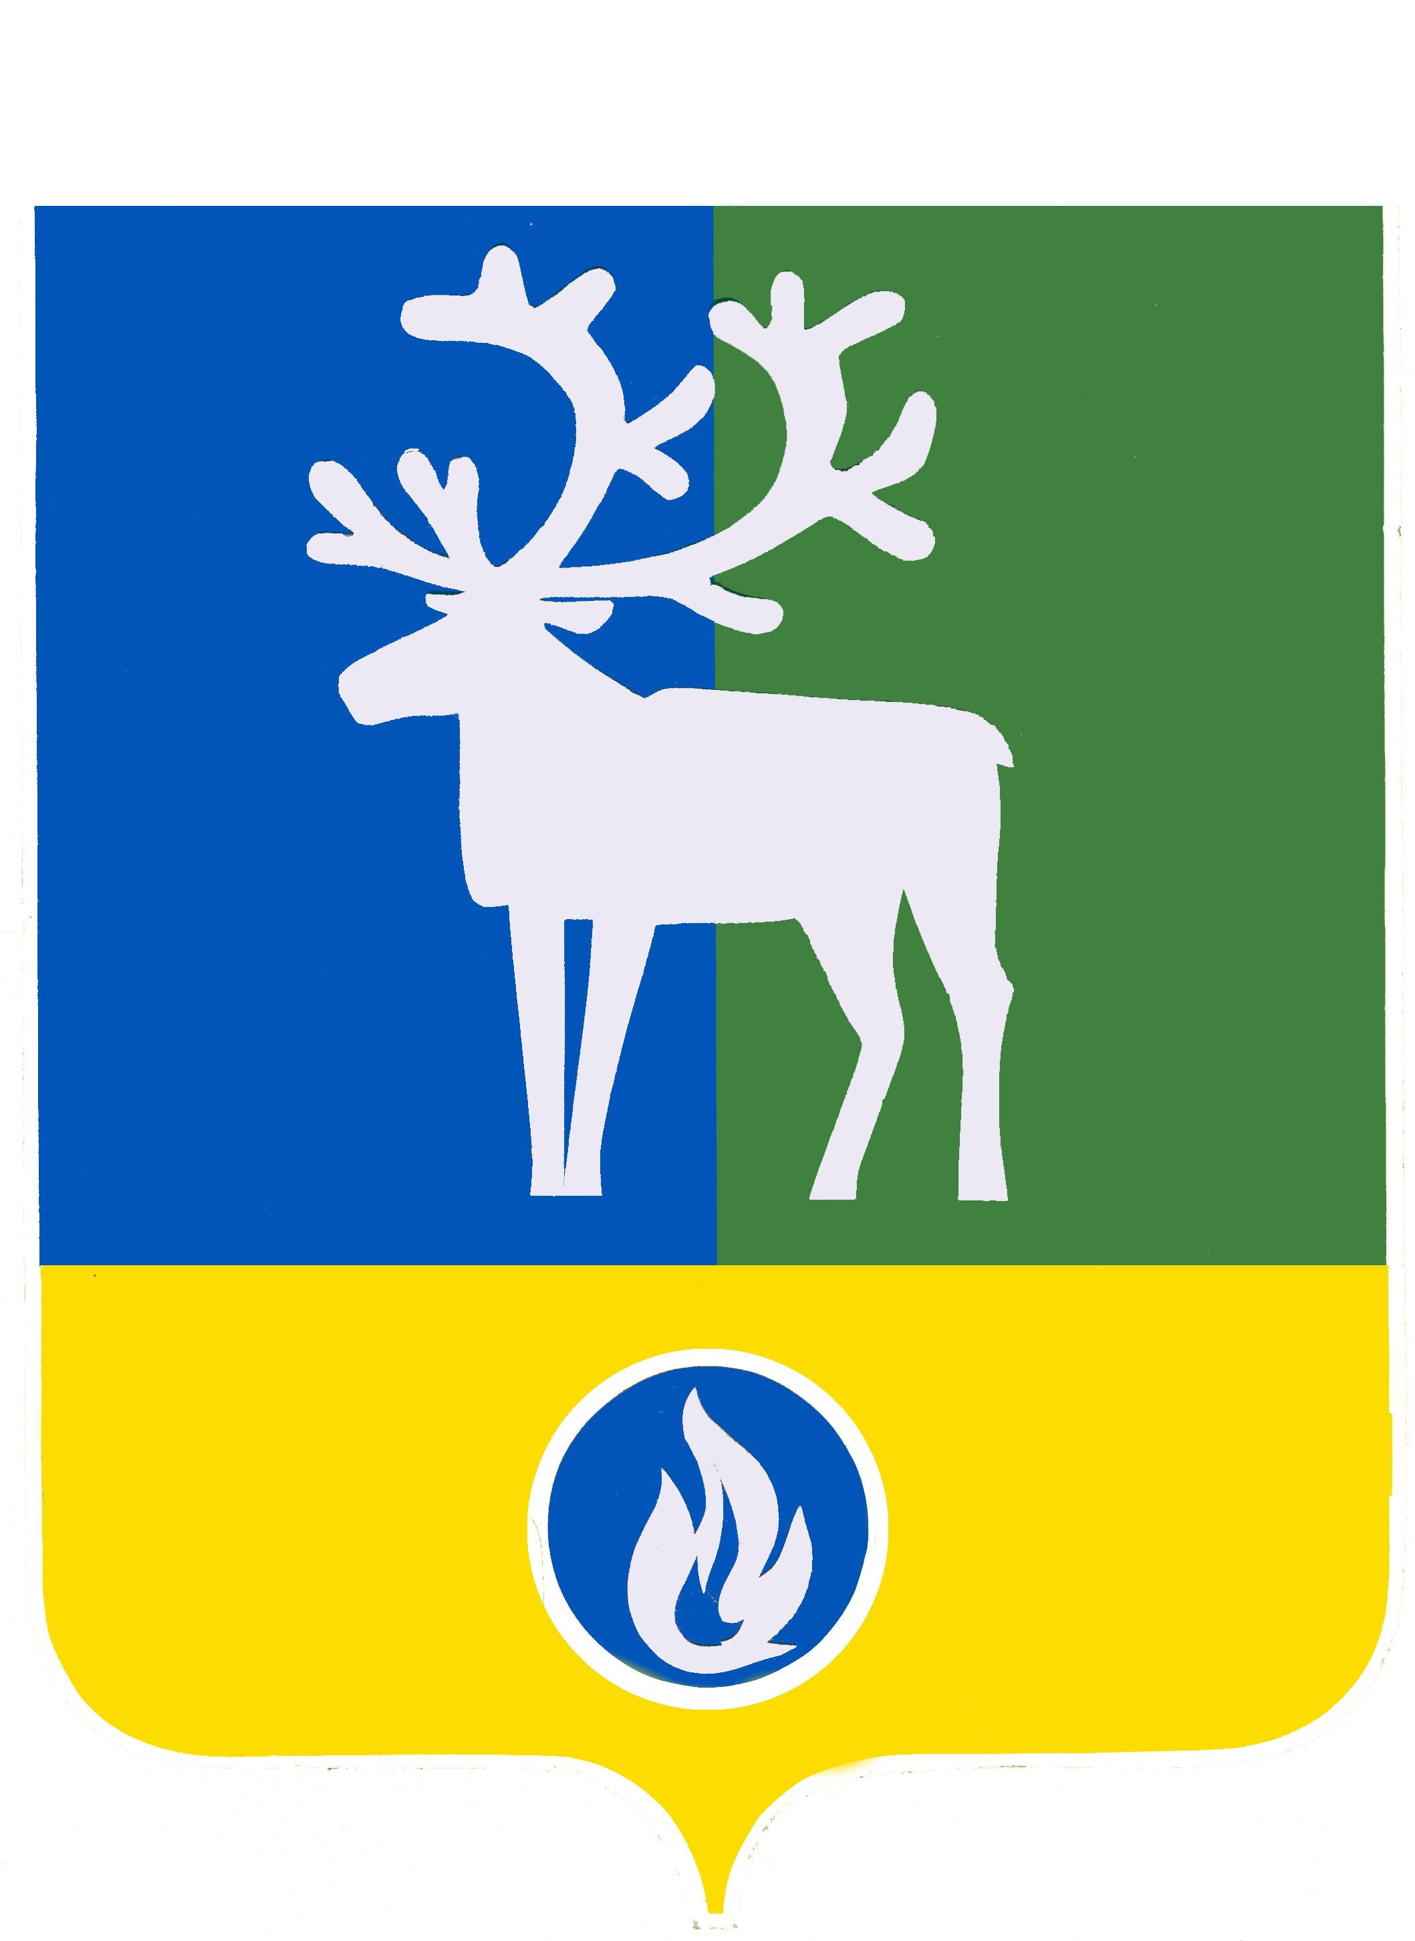
СЕЛЬСКОЕ ПОСЕЛЕНИЕ КАЗЫМ
БЕЛОЯРСКИЙ РАЙОН

ХАНТЫ-МАНСИЙСКИЙ АВТОНОМНЫЙ ОКРУГ – ЮГРА
проект

АДМИНИСТРАЦИЯ СЕЛЬСКОГО ПОСЕЛЕНИЯ

КАЗЫМ

ПОСТАНОВЛЕНИЕ

от __ июня 2017 года № __

Об установлении размеров оплаты за работу в выходной или нерабочий праздничный день работникам администрации сельского поселения Казым

В соответствии с частью второй статьи 153 Трудового кодекса Российской Федерации от 30 декабря 2001 года № 197-ФЗ п о с т а н о в л я ю:

1. Установить, что работа в выходной или нерабочий праздничный день работникам администрации сельского поселения Казым оплачивается в размере одинарной дневной части должностного оклада (денежного вознаграждения) за день с учетом выплат, входящих в состав месячного фонда оплаты труда, если работа в выходной или нерабочий праздничный день производилась в пределах месячной нормы рабочего (служебного) времени, и в размере двойной дневной части должностного оклада (денежного вознаграждения) за день с учетом выплат, входящих в состав месячного фонда оплаты труда, если работа производилась сверх месячной нормы рабочего (служебного) времени.

По желанию работника администрации сельского поселения Казым, работавшего в выходной или нерабочий праздничный день, ему может быть предоставлен другой день отдыха. В этом случае работа в выходной или нерабочий праздничный день оплачивается в одинарном размере, а день отдыха оплате не подлежит.
2. Опубликовать настоящее постановление в бюллетене «Официальный вестник сельского поселения Казым».
3. Настоящее постановление вступает в силу после его официального опубликования.
4. Контроль за выполнением постановления возложить на заместителя главы муниципального образования, заведующего сектором организационной деятельности администрации сельского поселения Казым В.Н.Бочкареву и главного бухгалтера администрации сельского поселения Казым М.А.Солодкову.

Временно исполняющий полномочия
главы сельского поселения Казым В.Н. Бочкарева

